RADAR
日常需求研发流程管理系统操作使用手册
整合版：覆盖系统通用操作、需求分析、工单分析、开发管理、测试管理、投产申请与投产审批全流程
适用版本：本地 main 分支最新页面；资料依据原《用户使用操作手册》、需求分析操作手册、近期模块手册与本地系统截图整合编制。
项目 | 内容
文档类型 | 系统操作使用手册
适用对象 | 业务、开发、测试、投产、评审、运维、管理员等系统使用人员
覆盖流程 | 需求/工单登记 → 开发承接 → 测试承接 → 投产申请 → 投产审批/会签 → 导出归档
编制日期 | 2026-07-16

目录
第一章 系统基础与通用操作
第二章 需求分析
第三章 工单分析
第四章 开发管理
第五章 测试管理
第六章 投产申请
第七章 投产审批
第八章 日常检查与问题处理

第一章 系统基础与通用操作

1.1 手册说明
本文档用于指导 RADAR 日常需求研发流程管理平台的最终用户完成登录、查看、填报、承接、投产申请、审批会签、导入导出和系统管理等操作。相较于原操作手册，本整合版补充了近期页面改造后的申请投产点、按申请投产点拆分审批、开发/投产模板下载、关联制品展示等内容。

1.2 登录与首页
- 打开系统访问地址，进入登录页。
- 输入登录名或手机号、密码，点击登录；如密码过期，系统会提示先修改密码。
- 登录成功后进入当前用户默认首页；左侧菜单会根据角色权限自动显示。
- 确认左下角用户信息为本人，并核对当前角色是否具备目标模块权限。

1.3 通用界面操作
- 左侧菜单用于进入效能仪表盘、版本概览、需求分析、工单分析、开发管理、测试管理、投产管理、人员管理和系统设置。
- 顶部投产点选择器控制当前工作窗口；需要跨窗口查看时可切换为“所有投产点”。
- 列表页通常包含筛选区、更多筛选、导入、导出、表格和操作列。筛选条件会影响导出范围。
- 详情弹窗右上角通常提供历史记录、导出或关闭等操作；状态可在标题栏或详情区域维护。

1.4 效能仪表盘
- 效能仪表盘用于从投产窗口和多维度角度观察交付效能。
- 原子指标卡展示需求、工单、开发、SIT、UAT、投产申请/制品等总量与终态数量。
- 自定义图表支持柱状图、面积图、饼图和透视表，图表数据源包括需求、工单、开发、SIT、UAT、NFT、SEC、投产系统/制品以及混合数据源。
- 个人图表仅当前用户可见；系统图表对所有人可见，需要系统图表管理权限维护。

1.5 版本概览
- 进入“版本概览”。
- 选择投产点或使用默认投产点。
- 按实施机构查看卡片分组。
- 查看卡片上的当前阶段和链路节点。
- 点击卡片进入全生命周期详情。
- 在详情中查看需求/工单信息、开发任务、测试任务、投产审批、附件和历史记录。

1.6 电子签名
- 会签用户可在签署时选择已保存签名，或通过手写/上传图片新建签名。
- 签名用于投产审批会签，签署后会记录签署人、签署时间、签署结论和签名图片。
- 管理员可根据权限维护“不涉及”会签项，但普通会签人员只能签署本人负责角色。

1.7 导入导出通用规则
操作 | 使用场景 | 注意事项
导入 | 批量新增或批量更新数据 | 先下载最新模板，确认字典值、系统编号、投产点和必填字段。
导出 | 向项目组、业务部门或评审人员提供清单 | 导出范围受当前投产点和筛选条件影响。
冲突处理 | 导入时存在同编号记录 | 可选择覆盖更新、重复跳过或出错回滚；正式导入前建议小批量验证。

1.8 管理员操作
- 人员管理用于维护登录账号、姓名、机构、角色、状态和密码。
- 系统设置用于维护平台配置、字典、系统资料、投产点、编号规则、必填项矩阵和权限矩阵。
- 删除、覆盖导入、密码重置等管理动作应在业务确认后执行。

第二章 需求分析

2.1 手册说明
需求分析用于登记普通研发需求，并作为后续开发、测试和投产流程的入口。用户可查看需求、筛选需求、新增需求、维护需求信息、管理需求说明书、查看历史留痕以及导入导出需求清单。

2.2 进入需求分析与页面布局
- 登录系统后在左侧菜单点击“需求分析”。
- 确认顶部投产点为本次维护所需的投产窗口；如不一致，先切换投产点。
- 在筛选区通过投产点、需求编号、需求标题、负责人或主责系统定位目标需求。
图 1 需求分析列表页
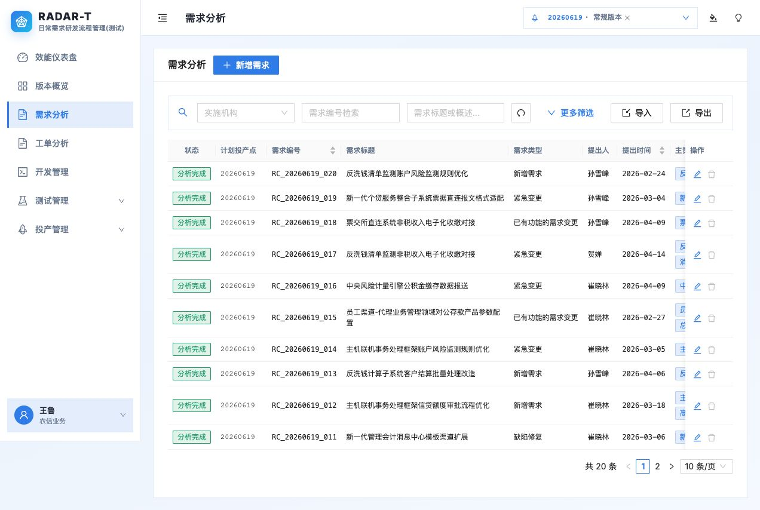

2.3 常用查询方式
图 2 需求分析更多筛选条件
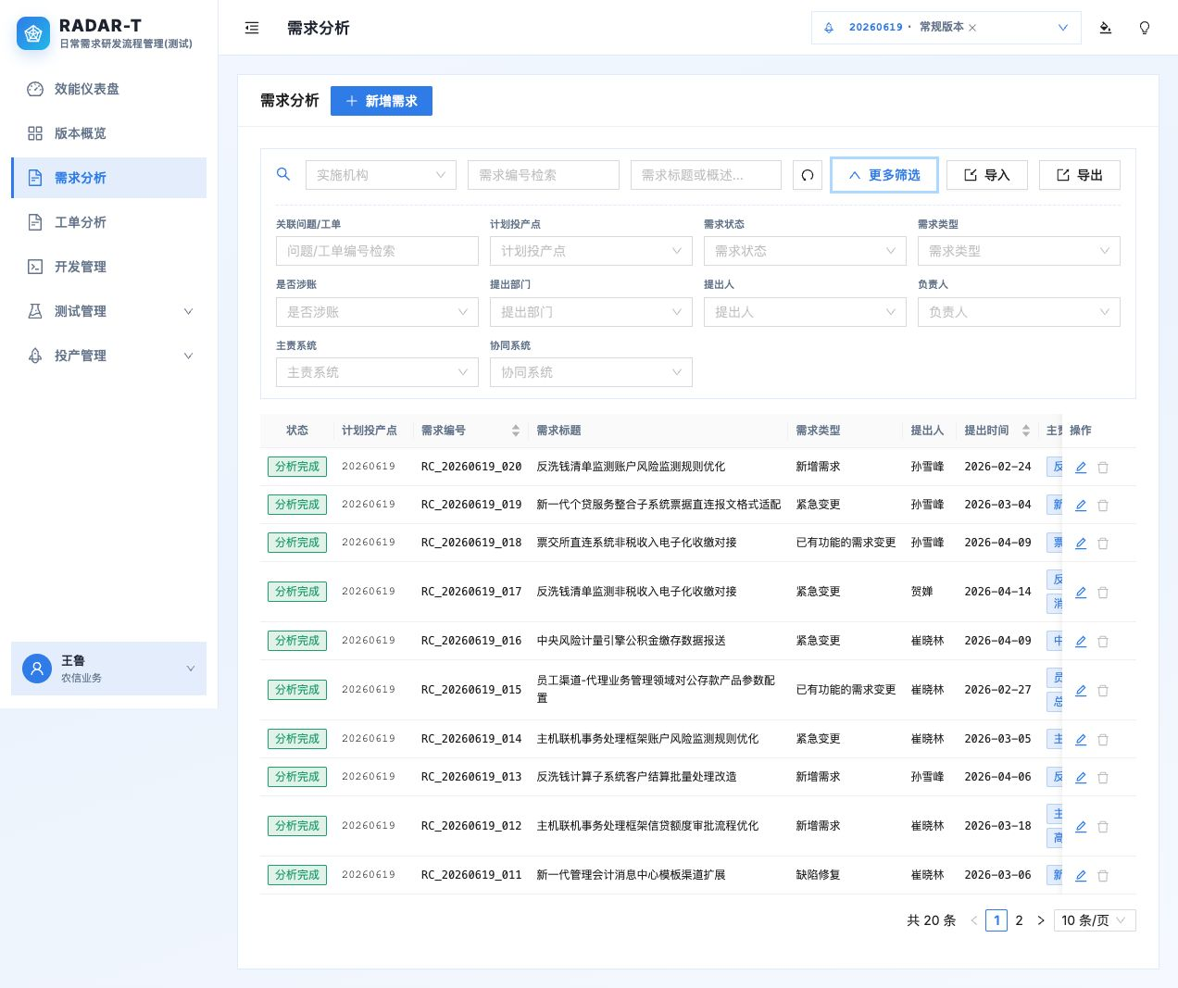
查询目标 | 推荐条件 | 说明
定位单条需求 | 需求编号、需求标题 | 支持按编号或标题关键字检索。
按投产窗口查看 | 顶部投产点、计划投产点 | 顶部投产点控制基础范围，筛选条件用于进一步收窄。
按系统跟踪 | 主责系统、协同改造系统、协同测试系统 | 用于确认后续开发/测试承接范围。

2.4 新增需求
新增需求用于登记新的业务需求。建议在录入前准备需求标题、需求概述、提出部门、提出人、计划投产点、主责系统、相关负责人和需求说明书。
图 3 新增需求弹窗
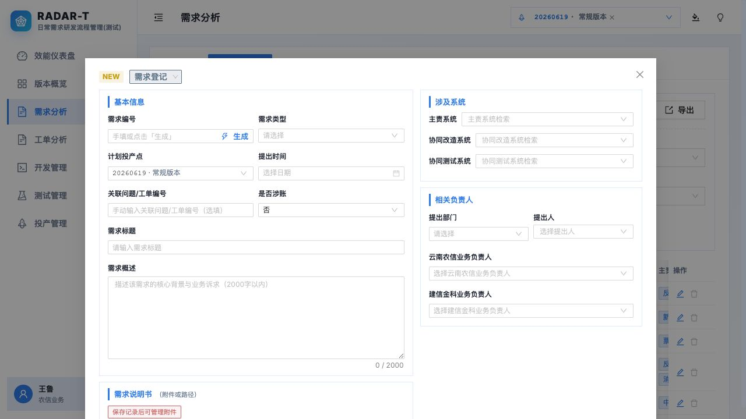
- 点击“新增需求”。
- 选择需求状态，默认通常为“需求登记”。
- 选择计划投产点后，可点击需求编号输入框右侧“生成”，系统按投产窗口自动生成编号。
- 填写需求类型、提出时间、是否涉账、需求标题和需求概述。
- 选择主责系统；如存在协同改造或协同测试系统，继续选择对应系统。
- 维护提出部门、提出人和业务负责人，按需要上传或登记需求说明书路径。
- 点击保存，保存成功后列表刷新并显示新需求。

2.5 编辑需求、附件与历史留痕
图 4 编辑已有需求
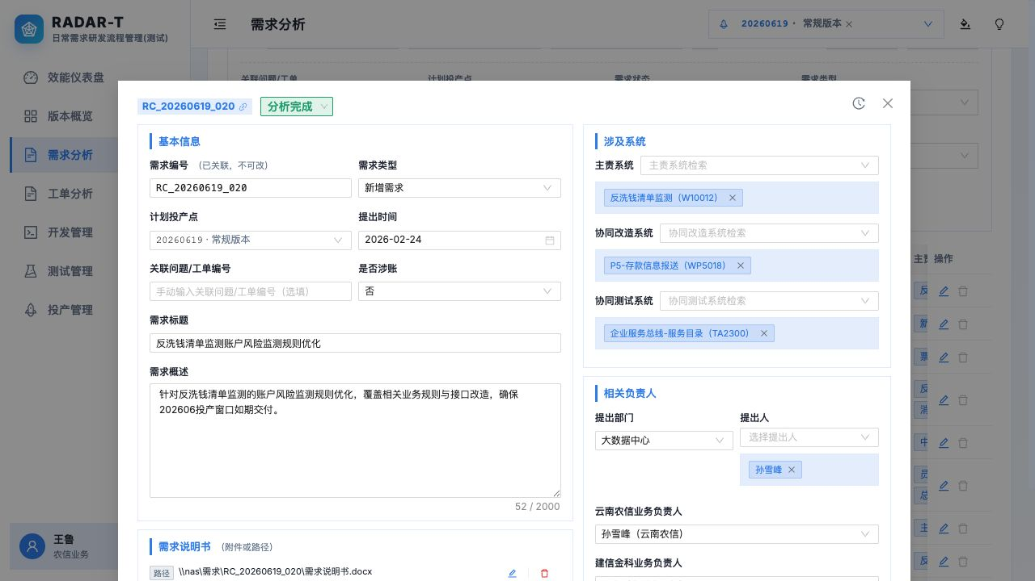
- 在列表中找到目标需求，点击行内编辑图标或打开需求详情。
- 检查标题栏中的需求编号和状态，确认正在编辑正确记录。
- 维护基本信息、涉及系统和相关负责人。
- 如需求已关联开发或测试任务，需求编号会被锁定，不允许修改。
- 使用“上传文件”保存附件，或使用“添加路径”登记共享目录文件路径。
- 点击保存后，系统会记录本次修改人、修改字段、修改前值和修改后值。
图 5 需求历史编辑记录
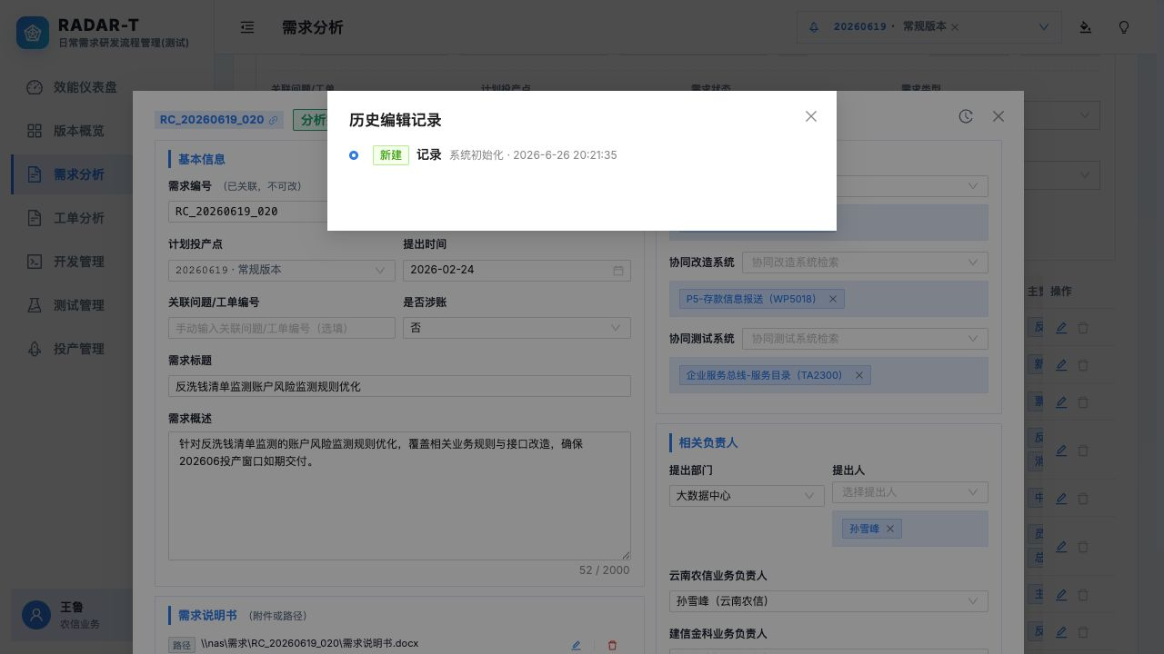

2.6 导入、导出与批量维护
图 6 需求 Excel 数据导入
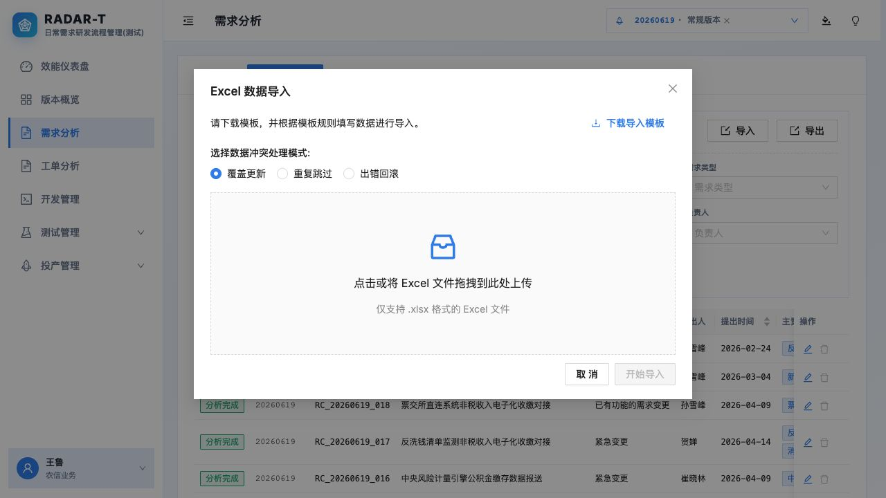
- 点击“导入”。
- 先点击“下载导入模板”，按模板列填写数据。
- 选择冲突处理模式：覆盖更新、重复跳过或出错回滚。
- 将 .xlsx 文件拖入上传区域，或点击上传区域选择文件。
- 点击“开始导入”，查看导入结果，重点检查失败条目和错误详情。

2.7 限制与检查清单
- 需求已关联开发或测试任务后，需求编号不可修改，通常不允许删除。
- 需求进入分析完成等终态时，至少需要填写 1 个主责系统。
- 必填字段由系统设置中的必填项矩阵决定，页面和后端都会校验。

第三章 工单分析

3.1 手册说明
工单分析用于维护来自问题或外部工单口径的工作项。工单拥有独立编号和状态，但后续开发、测试、投产申请和投产审批流程与需求一致。

3.2 页面布局与查询筛选
工单分析页面由左侧菜单、顶部投产窗口、筛选区、导入导出按钮、工单列表和操作列组成。列表默认按顶部投产点范围加载数据，可按实施机构、工单编号、工单内容、计划投产点、状态、类型、提出人和系统进行筛选。
图 7 工单分析列表页
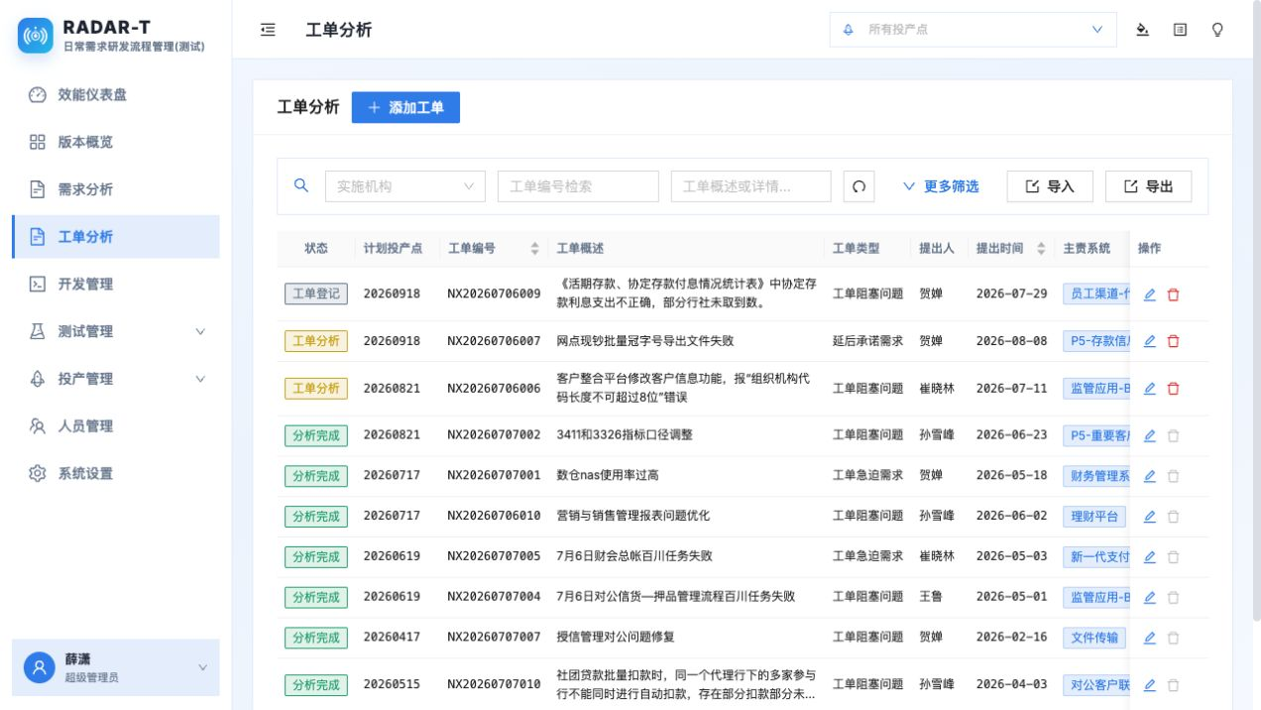

3.3 新增工单
新增工单用于登记来自问题、服务请求或临时急迫需求的工作项。建议录入前准备工单编号、概述、提出部门/提出人、计划投产点、工单类型、涉账标识和涉及系统。
图 8 新增工单弹窗
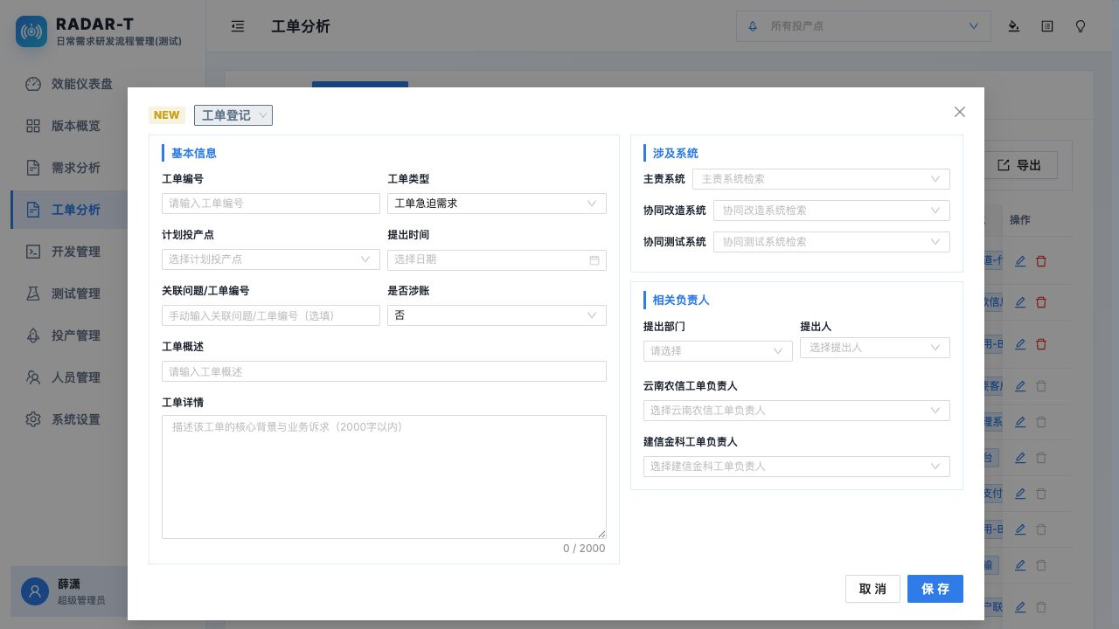
- 点击“添加工单”。
- 如工单来源于问题，可在工单编号输入框检索问题编号或工单号，系统会自动带入问题摘要、详情和相关系统。
- 选择工单状态、计划投产点、工单类型、是否涉账、提出时间和提出人。
- 填写工单概述和工单详情，确保能支撑开发/测试人员理解处理范围。
- 选择主责系统；如存在配合改造或配合测试范围，继续选择协同改造系统和协同测试系统。
- 确认负责人、提出部门等信息后点击保存。

3.4 字段填写规范
字段 | 填写要求 | 影响
工单编号 | 全局唯一，不包含空格；已关联开发/测试任务后通常锁定。 | 用于后续开发、测试、投产审批联动。
计划投产点 | 选择该工单计划进入的投产窗口。 | 影响列表过滤、承接范围和投产申请联动。
主责系统 | 至少选择一个对工单负责的系统。 | 开发承接时按系统拆分任务。
协同系统 | 仅在存在配合改造或配合测试时填写。 | 用于生成协同开发/测试任务。

3.5 编辑工单、附件与历史留痕
图 9 编辑已有工单

- 在列表中找到目标工单，点击行或编辑图标。
- 核对标题栏中的工单编号与状态，避免误改。
- 维护基本信息、涉及系统、负责人和附件路径。
- 保存后返回列表确认状态和计划投产点展示正确。

3.6 导入、导出与限制
图 10 工单 Excel 导入

- 批量新增或更新工单时使用 Excel 导入；需要向项目组提供清单时使用导出。
- 已关联开发或测试任务的工单不建议删除，系统会对部分场景进行限制。
- 编号、计划投产点、主责系统变更会影响后续承接和投产申请，请先与下游负责人确认。

第四章 开发管理

4.1 手册说明
开发管理用于把需求或工单按系统拆分为开发任务，并维护开发阶段状态、时间、影响性分析和阶段附件。

4.2 页面布局与查询筛选
开发管理页面展示开发任务状态、计划投产点、任务编号、任务名称、关联需求/工单、负责人、实施系统和偏差率。筛选区支持按实施机构、任务编号、开发内容、计划投产点、开发状态、负责人和实施系统检索。
图 11 开发管理列表页
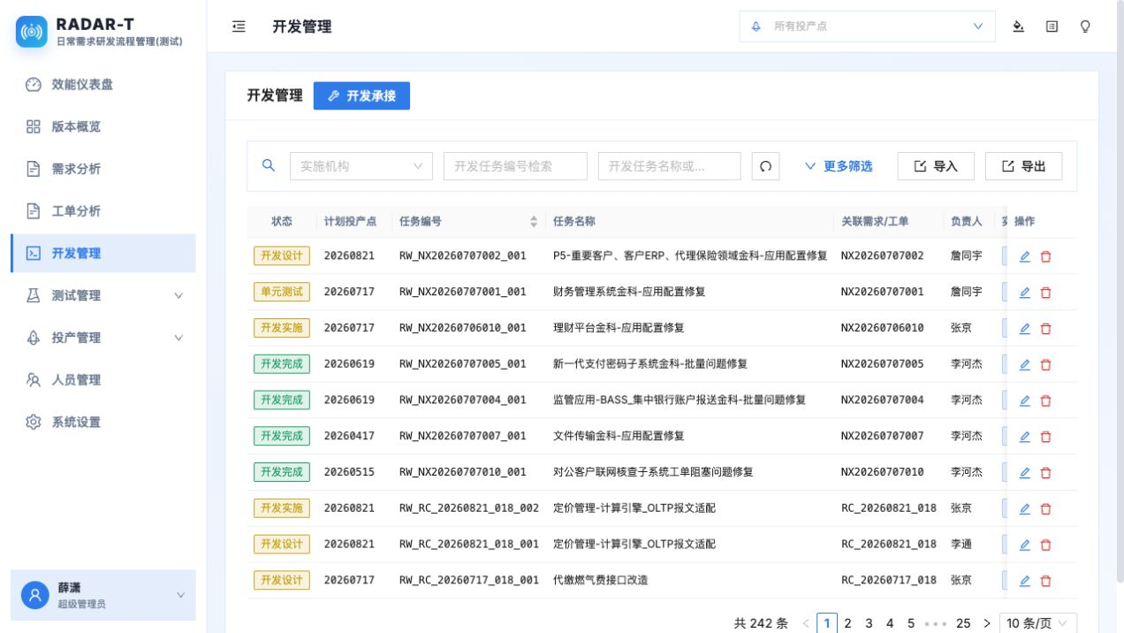

4.3 开发承接
开发承接用于从当前投产点范围内的需求/工单生成开发任务。系统会读取需求/工单的主责系统和协同改造系统，预览待拆分的开发任务。
图 12 开发承接选择需求/工单
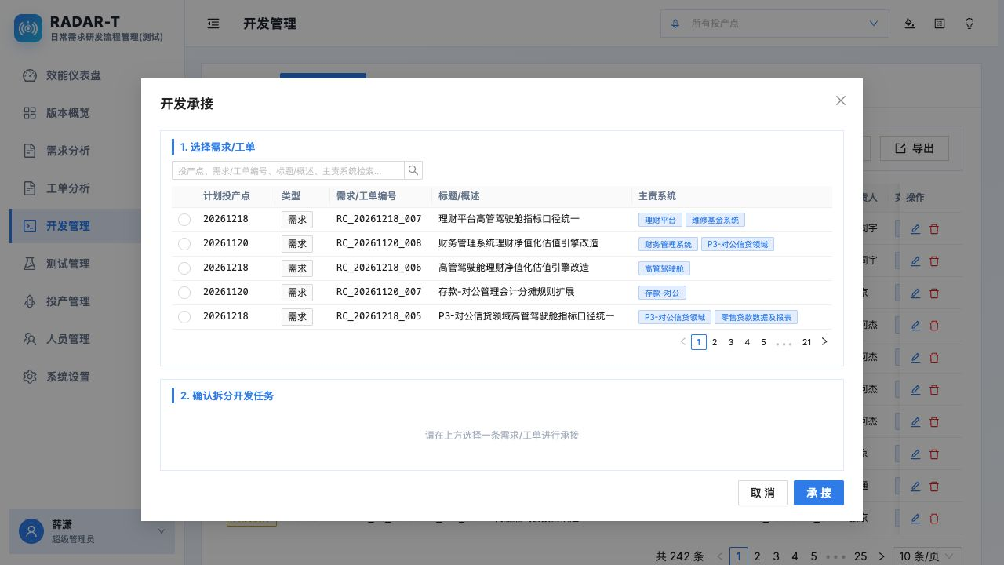
- 点击“开发承接”。
- 在“选择需求/工单”区域按投产点、编号、标题或主责系统检索。
- 选择一条需求或工单后，系统加载各系统对应的开发任务预览。
- 勾选需要新建的系统任务；已存在任务的系统会提示已存在并默认不可重复创建。
- 点击“承接”，系统按系统角色生成开发任务并刷新列表。
图 13 开发任务拆分预览
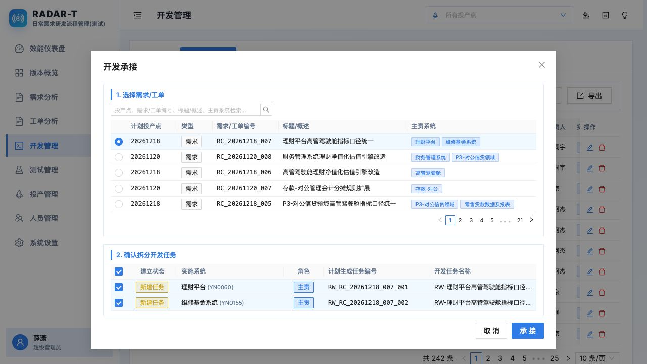

4.4 开发任务维护
点击开发任务行进入详情。详情页可维护任务状态、任务名称、开发内容概述、开发负责人、实施系统、开发实施方、计划/实际起止时间和阶段附件。
图 14 开发任务详情

字段/区域 | 填写要求 | 说明
开发状态 | 按实际进度从承接、设计、实施、单测到完成推进。 | 终态通常要求补齐关键排期和附件。
实施系统 | 与承接时生成的系统保持一致。 | 决定任务归属和后续测试关联。
影响性分析 | 根据需求范围填写影响条目。 | 供投产审批和测试覆盖检查引用。
阶段附件 | 根据字段要求上传文件或登记共享路径。 | 编码检查表、技术方案确认单支持模板下载。

4.5 影响性分析与阶段附件
- “填写影响性分析”用于结构化登记影响点，保存后详情页会显示已填写条数。
- 概要设计、详细设计、代码走查、单元测试报告等附件根据状态规则显示和校验。
- 近期系统新增“编码检查表”和“技术方案确认单”模板下载入口，可在对应附件标题右侧点击下载图标。

4.6 导入、导出与模板下载
图 15 开发任务 Excel 导入

- 开发任务可通过 Excel 导入批量维护，也可按当前筛选条件导出清单。
- 若承接预览显示任务已存在，应优先编辑既有任务，不重复承接。
- 模板下载失败时先确认当前任务已保存并拥有开发编辑权限。

第五章 测试管理

5.1 手册说明
测试管理用于管理应用组装测试（SIT）、用户测试（UAT）、非功能测试（NFT）和安全测试（SEC），包括承接、拆分、状态推进、测试覆盖性分析、附件维护和清单导入导出。

5.2 页面布局与测试类型
测试管理下分为应用组装测试、用户测试、非功能测试和安全测试四个子页面。各页面共用测试任务列表和详情表单，但导出文件名、承接任务类型和部分必填规则按测试类型区分。
图 16 应用组装测试列表页
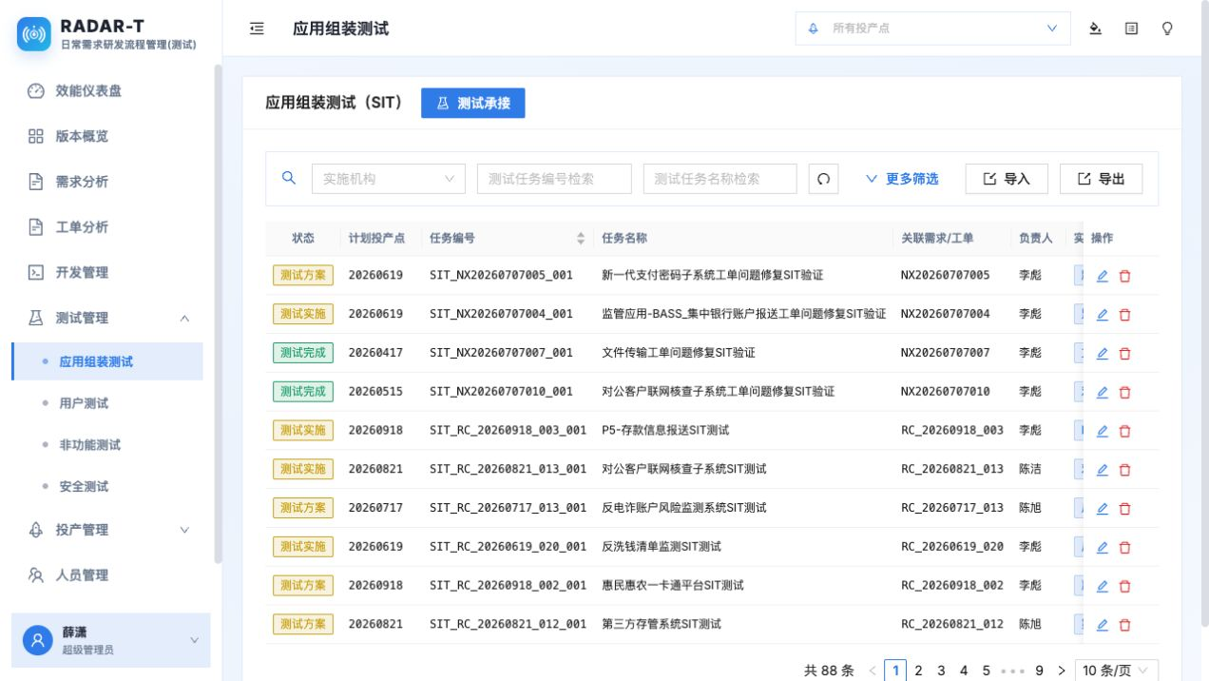
图 17 用户测试列表页
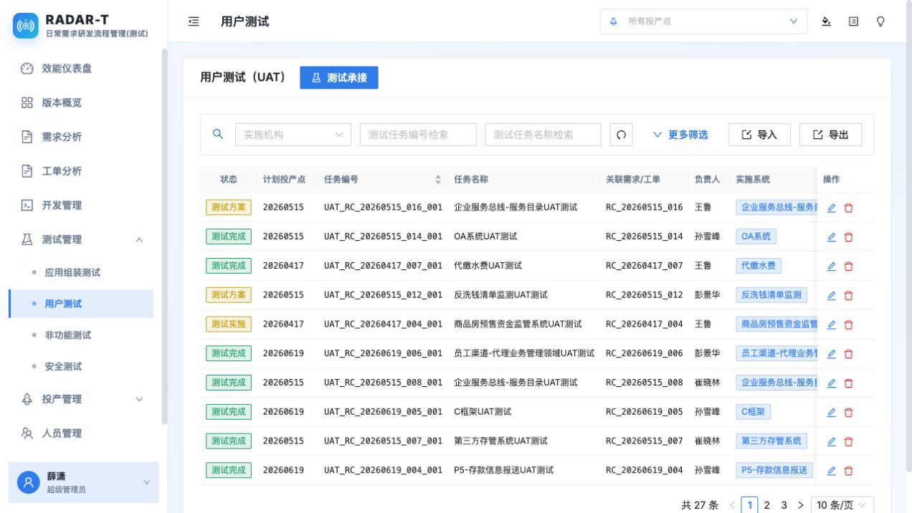

5.3 测试承接
测试承接从需求/工单生成测试任务。SIT 等测试类型支持“合并承接”和“拆分承接”：合并承接生成整体测试任务，拆分承接按涉及系统生成多条测试任务。
图 18 测试承接选择需求/工单
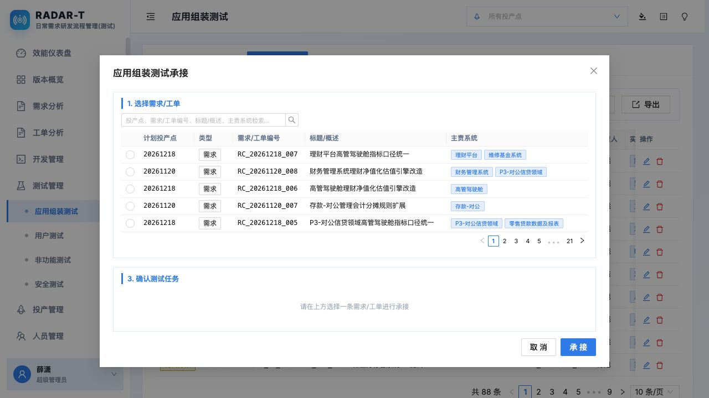
- 进入对应测试类型页面，点击“测试承接”。
- 选择需要进入该测试阶段的需求/工单。
- 选择承接方式：合并承接或拆分承接。
- 确认系统预览和计划生成任务编号，勾选需要新建的任务。
- 点击“承接”后，系统生成对应测试任务并刷新列表。
图 19 测试任务承接预览
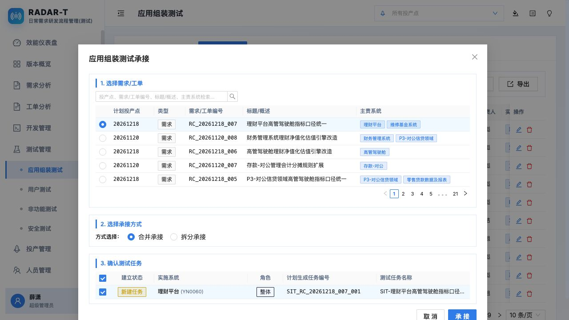

5.4 测试任务维护
点击测试任务行进入详情。详情页可维护测试状态、任务名称、测试负责人、实施系统、测试实施方、计划/实际起止时间、测试方案和测试报告。
图 20 测试任务详情

字段/区域 | 填写要求 | 说明
测试状态 | 按测试承接、方案、实施、报告、完成推进。 | 终态会触发更多必填校验。
关联开发任务 | 由系统根据需求/工单和实施系统带出。 | 可点击跳转查看开发任务状态。
测试覆盖性分析 | SIT 场景根据影响点登记覆盖策略、用例和测试人员。 | 投产审批会引用覆盖情况。
测试附件 | 测试方案和测试报告可上传文件或登记路径。 | 附件模式由字段规则控制。

5.5 测试覆盖性分析与附件
- SIT 任务详情提供“填写测试覆盖性分析”入口，用于把开发影响性分析逐条映射到测试覆盖结果。
- 测试方案和测试报告应与测试状态匹配，进入完成态前需补齐关键材料。
- 若一个需求涉及多个系统，拆分承接便于各系统分别维护负责人、状态和测试材料。

5.6 导入、导出与限制
- 测试任务支持按当前测试类型导入和导出。导出文件会按 SIT、UAT、NFT 或 SEC 命名，便于归档。
- 已存在任务在承接预览中会提示，不建议重复创建。
- 删除测试任务前需确认不会影响投产审批状态和测试覆盖结论。

第六章 投产申请

6.1 手册说明
投产申请用于维护版本变更申请，包括新增变更申请、关联需求或工单、选择申请投产点、维护变更系统、实施机构、变更内容、影响范围、交付制品、摆渡状态以及导入导出。

6.2 页面布局与查询筛选
投产申请列表按投产窗口范围展示变更申请。列表展示评审状态、变更编号、申请投产点、变更系统、变更内容、交付制品、实施机构和操作列。近期列表已在“变更编号”后新增“申请投产点”字段，便于确认审批维度。
图 21 投产申请列表页
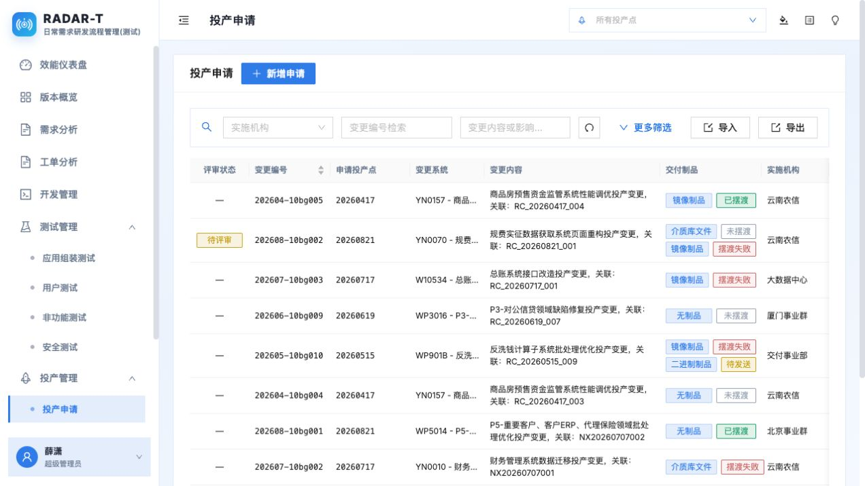

6.3 新增投产申请
新增申请时，先选择关联需求/工单，再填写变更明细和交付制品。系统会根据首个关联工作项自动带入申请投产点，并按投产点生成变更编号；用户可根据实际投产安排调整。
图 22 新增投产申请
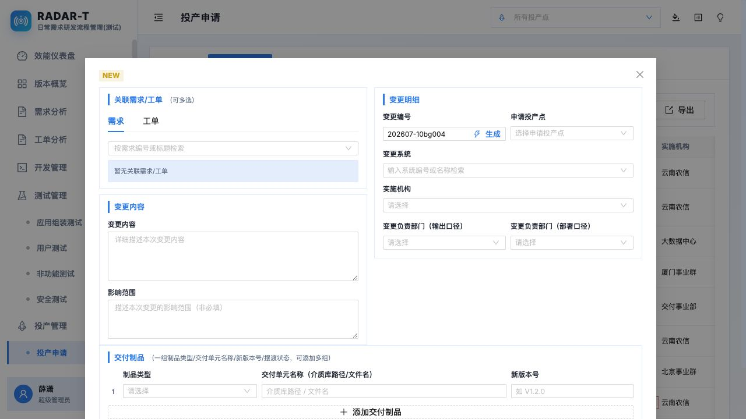
- 点击“新增申请”。
- 在“关联需求/工单”区域选择一个或多个需求/工单。
- 确认或调整“申请投产点”；如所选多个需求/工单不在同一投产点，系统会提示但不阻断保存。
- 点击“生成”自动生成变更编号，或按规则手动填写。
- 选择变更系统，系统会根据系统资料返显实施机构、变更负责部门等信息。
- 填写变更内容、影响范围和交付制品后提交申请。

6.4 申请投产点与关联需求/工单
- “申请投产点”表示本次变更申请希望进入的投产窗口，与需求/工单自身的计划投产点可以不同。
- 投产审批列表会按“需求/工单 + 申请投产点”拆成多条审批记录，分别会签。
- 如果投产申请中修改申请投产点，投产审批中原申请点下的关联制品会自动挪出，不再混入旧申请点审批上下文。

6.5 交付制品维护
交付制品支持多组维护，每组包含制品类型、交付单元名称、介质库路径或文件名、新版本号和摆渡状态。编辑既有申请时可维护摆渡状态。
图 23 编辑投产申请与交付制品
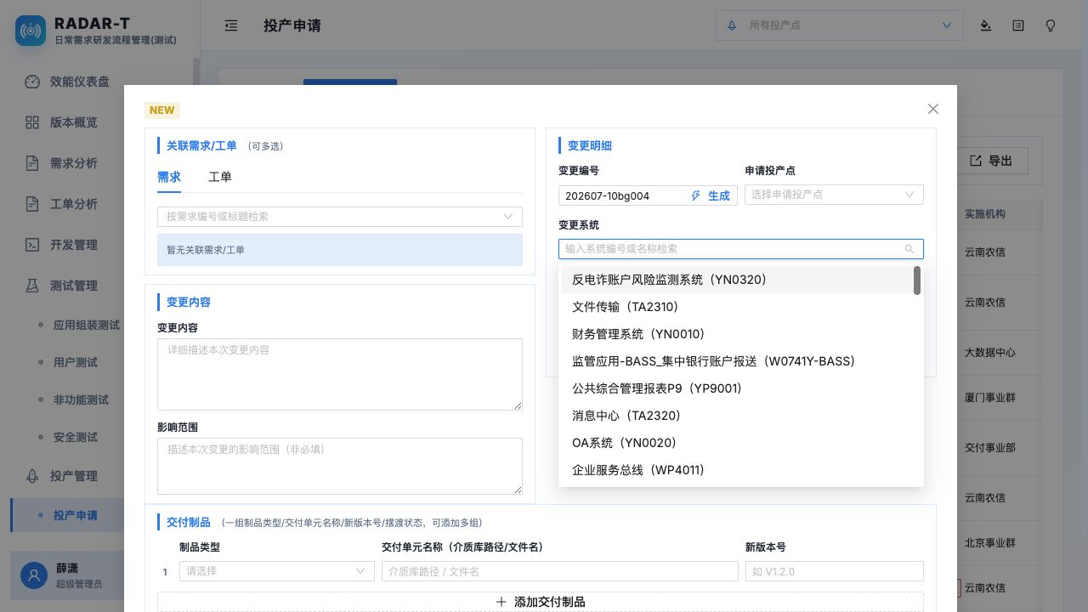
字段 | 填写要求 | 说明
变更编号 | 唯一，不包含空格；新增可自动生成。 | 审批、导出和追踪的主索引之一。
申请投产点 | 选择本次申请希望进入的投产窗口。 | 审批列表和制品关联按此字段拆分。
变更系统 | 选择本次变更所属系统。 | 用于返显机构和部门信息。
交付制品 | 按制品类型、名称/路径、新版本号维护。 | 投产审批详情会按申请投产点引用。

6.6 导入、导出与限制
图 24 投产申请 Excel 导入

- 批量导入前应下载模板，重点校验变更编号、申请投产点、关联需求/工单编号、系统编号和制品信息。
- 编辑态下关联需求/工单通常不可随意移除，避免审批上下文变化。
- 同一需求/工单在不同申请投产点下会形成不同审批记录。

第七章 投产审批

7.1 手册说明
投产审批用于查看按申请投产点拆分的审批列表、维护投产状态和评审状态、签署会签、选择投产负责人、查看关联制品情况、下载投产变更方案/控制表模板以及导出版本发布评审单。

7.2 页面布局与审批维度
投产审批列表不再按需求/工单单条汇总，而是按照“需求/问题/工单 + 申请投产点”展示审批记录。不同申请投产点会列为多条记录，分别维护会签、投产负责人、附件和关联制品情况。列表中已使用“申请投产点”替代原“计划投产点”。
图 25 投产审批列表页
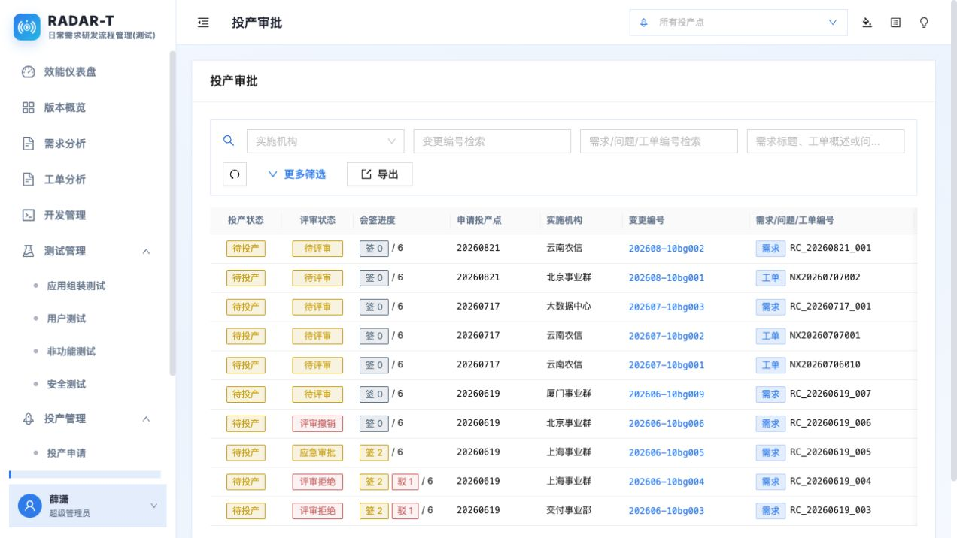
列表字段 | 含义 | 操作提示
投产状态 | 审批对象当前投产推进状态。 | 可在详情标题栏切换。
评审状态 | 会签评审整体状态。 | 由详情中评审状态维护。
会签进度 | 已签署、驳回和总会签数。 | 用于快速判断待处理角色。
申请投产点 | 本审批实例对应的投产申请点。 | 同一工作项可在不同申请点下分别审批。

7.3 查看审批详情
点击列表行进入投产审批详情。详情左侧展示需求/工单/问题基本信息、阶段状态、影响性分析和测试覆盖情况；右侧展示申请投产点、投产负责人、申请人、投产材料和关联制品。
图 26 投产审批详情
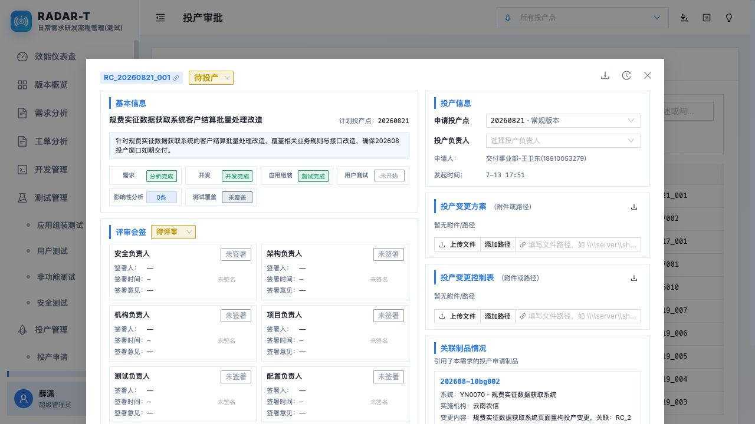
- 在投产审批列表中按变更编号、需求/工单编号、标题或状态筛选目标记录。
- 点击目标行进入详情，核对标题栏编号、投产状态和当前申请投产点。
- 检查开发、应用组装、用户测试、影响性分析和测试覆盖等阶段状态。
- 在右侧确认投产负责人、申请人、发起时间和关联制品情况。

7.4 会签签署
评审会签按角色展示。具备对应会签角色的用户可签署“同意”或“拒绝”；管理员可将不涉及角色设置为“不涉及”。签署时需选择已保存签名，或新建/上传签名后再确认。
图 27 会签签署弹窗
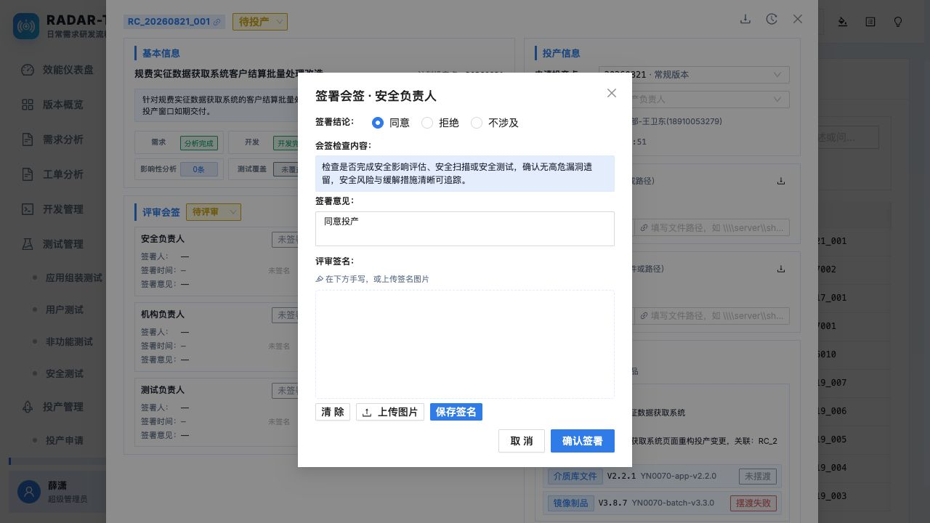
- 在“评审会签”区域点击本人负责的会签卡片。
- 选择签署结论：同意、拒绝或管理员设置不涉及。
- 填写签署意见，系统默认同意为“同意投产”，拒绝时需补充原因。
- 选择签名；若无签名，可手写或上传图片并保存。
- 点击“确认签署”后，列表会签进度和评审状态随之更新。

7.5 投产信息、附件与制品情况
- “申请投产点”是审批实例维度字段。若从审批详情修改申请投产点，系统会把该申请点下的会签、关联制品和投产负责人带入新投产点上下文；若目标点已有同一工作项审批，则按较新数据合并。
- “关联制品情况”只展示当前申请投产点下、引用本需求/工单/问题的投产申请制品。
- 投产变更方案和投产变更控制表可上传文件或登记路径，字段右侧提供模板下载入口。

7.6 Word 导出与模板下载
详情标题栏右侧提供导出 Word 按钮，可生成版本发布评审单。近期系统增强了投产变更方案模板和控制表模板下载，并支持将相关附件嵌入导出的投产方案，Excel 附件会显示图标。
图 28 投产审批列表筛选与导出入口


7.7 限制与检查清单
- 不同申请投产点必须分别签字，避免把一个窗口的会签结果误用于另一个窗口。
- 修改申请投产点前先确认目标投产点下是否已有审批记录，系统会合并较新的会签、负责人和制品信息。
- 导出 Word 前检查会签状态、投产负责人、投产材料和关联制品是否完整。

第八章 日常检查与问题处理

8.1 全流程日常检查清单
阶段 | 检查重点 | 完成标志
需求/工单 | 投产点、标题/概述、主责系统、负责人、附件和状态。 | 分析完成前关键字段补齐。
开发 | 承接范围、实施系统、开发负责人、排期、影响性分析和阶段附件。 | 开发完成前材料齐全。
测试 | 测试类型、承接方式、测试负责人、测试覆盖、测试方案和报告。 | 测试完成前覆盖结论明确。
投产申请 | 申请投产点、变更编号、关联需求/工单、变更系统和交付制品。 | 审批列表生成对应记录。
投产审批 | 申请投产点、投产负责人、会签进度、关联制品、投产材料和导出文档。 | 各角色分别签署并完成归档。

8.2 常见问题处理
- 看不到菜单：请确认当前账号角色是否具备对应模块权限。
- 列表数据为空：先检查顶部投产点是否选对，再查看筛选条件是否过窄。
- 导入失败：优先检查模板版本、必填字段、字典值、系统编号和投产点格式。
- 承接时提示已存在：优先编辑既有开发/测试任务，避免重复创建。
- 投产审批关联制品为空：确认投产申请是否引用该需求/工单/问题，并确认申请投产点是否一致。

8.3 归档建议
- 重要投产窗口结束后，按投产点导出需求、工单、开发、测试、投产申请和投产审批清单。
- 投产审批完成后导出版本发布评审单，并保存投产变更方案、控制表、测试报告等关键材料。
- 对涉及调整申请投产点、会签结论驳回、变更取消等异常场景，应保留历史记录和审批说明。

